0Министерство науки и высшего образования Российской Федерации

Российский химико-технологический университет имени Д. И. Менделеева

Факультет цифровых технологий и химического инжиниринга

Кафедра информационных компьютерных технологий

**ОТЧЕТ**

**ПО ТЕХНОЛОГИЯМ ПРОГРАММИРОВАНИЯ**

КУРСОВАЯ РАБОТА

по теме

**«Создание блока графического отображения информации»**

**ВЫПОЛНИЛ:** студент группы Кс-20 Конопкин М.А.

**ПРОВЕРИЛ:** ассистент Иванов С.И.

**Москва**

**2022**

Оглавление

Введение 2

Реализация. 3

Вывод. 11

# **Введение**

Задание для курсовой работы было следующим:

1. Требовалось найти минимум (максимум) функции методом золотого сечения.
2. Создать блок графического вывода информации, который должен был обеспечивать: графическое отображение точечной диаграммы для заданной функции и содержать следующие возможности по заданию форматирования легенды диаграммы:

* наличие/отсутствие легенды
* возможность изменять шрифт легенды

Вывести на форму все необходимые инструменты для управления данными параметрами, сохранения и считывания настроек в файл и из него.

1. Запись исходных данных и результатов расчётов. Вывести в отдельный файл все значения функций, которые были вычислены в ходе выполнения программы.
2. Запись в бинарный файл всех пользовательских настроек и считывание их оттуда.

# **Реализация**

Для решения поставленной задачи был выбран язык программирования C#, а само взаимодействие с графиками выполнялось с помощью библиотеки ZedGraph.

Сам интерфейс выглядит следующим образом: есть поле для ввода формулы, которую пользователь хочет оптимизировать, поля для ввода границ и точности. Также предоставляется выбор: искать максимум или минимум для данной функции. Ниже представлено поле для выбора файла, в который будут сохраняться промежуточные вычисления. Так же на форме можно увидеть кнопки, которые отвечают за построение графика данной функции, оптимизацию данной функции и считывание начальных данных: функция, граница, точность.

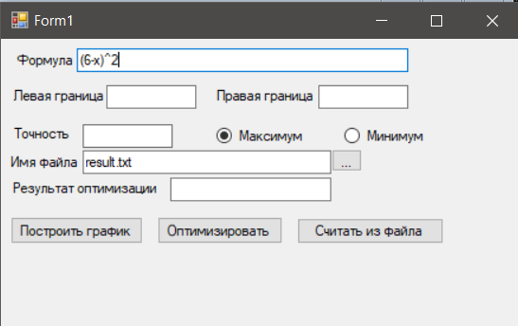

График функции вынесен в отдельную форму, где можно форматировать легенду

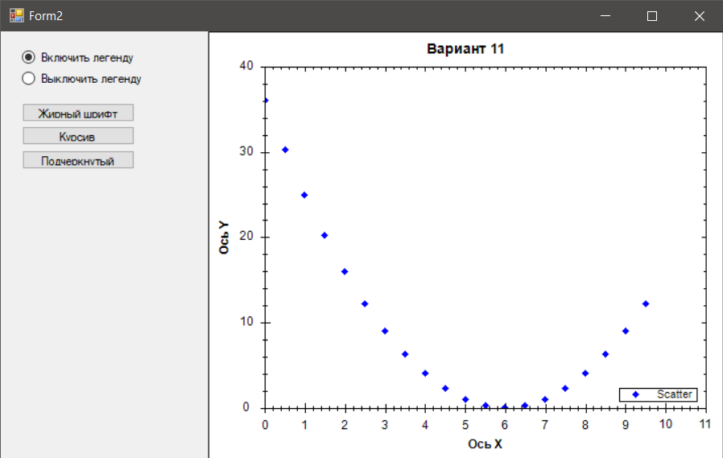

Один из вариантов форматирования шрифта легенды: курсивный подчеркнутый шрифт.

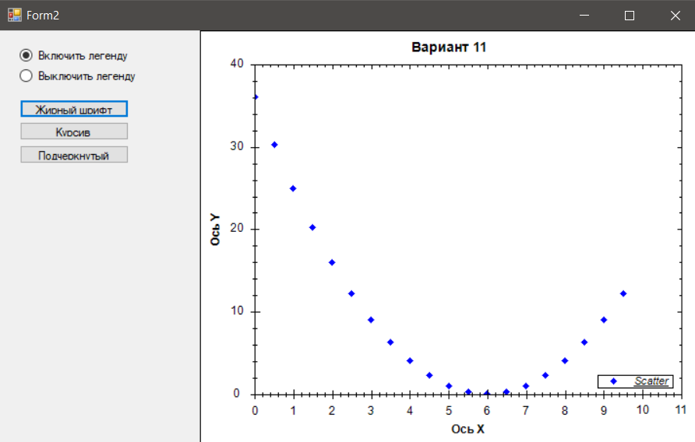

Отсутствие легенды: 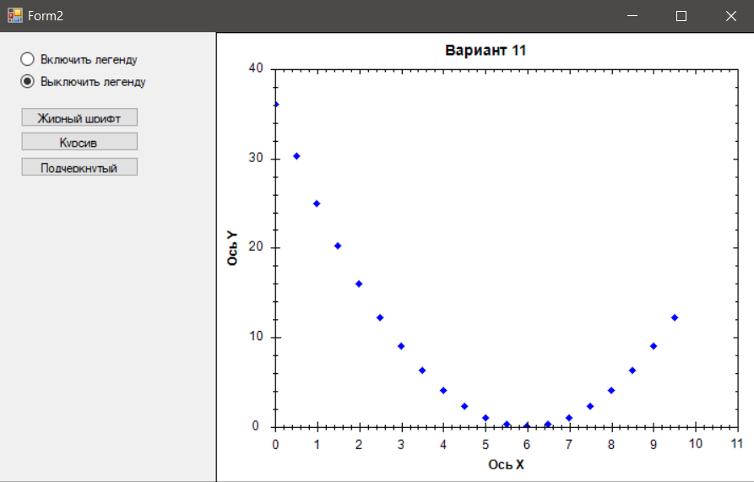

Результат работы программы: 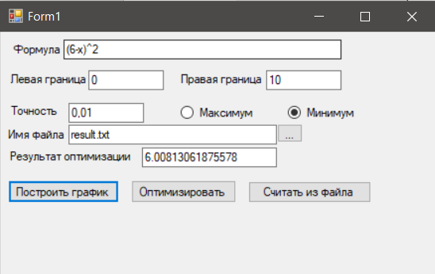

Содержимое файла с промежуточными вычислениями:

Содержимое файла с входными данными:

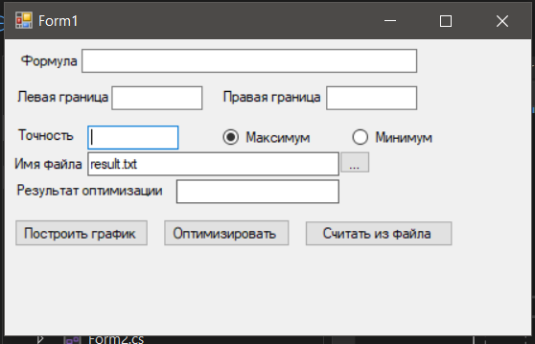

Результат работы кнопки «Считать из файла»

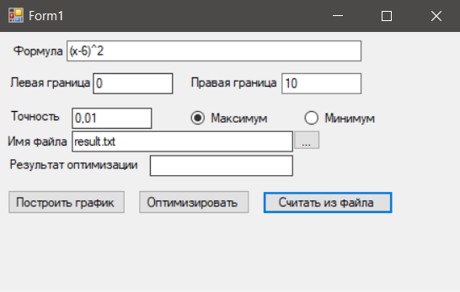

# **Вывод**

В данной работе я использовал библиотеку ZedGraph и научился работать с графиками и их форматированием. Так же я работал с файлами, как записывая, так и считывая данные в произвольном и последовательном порядке.

## Список литературы

1. А. В. Пантелеев, Т. А. Летова Методы оптимизации в примерах и задачах. Прикладная математика для ВТУЗов, Высшая школа, 2008
2. В. М. Вержбицкий, Основы численных методов, Высшая школа, 2005 г.
3. А.А. Амосов, Ю.А. Дубинский, Н.В. Копченова, Вычислительные методы для инженеров, Высшая школа, 1994